Lampiran 8. Foto-Foto Kegiatan
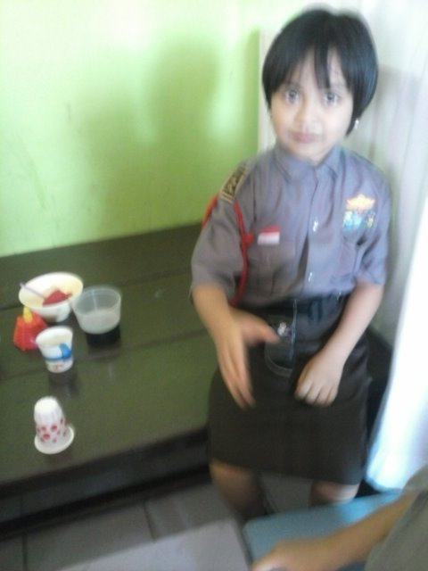

Anak bermain peran “Tidak Jajan Sembarangan”.
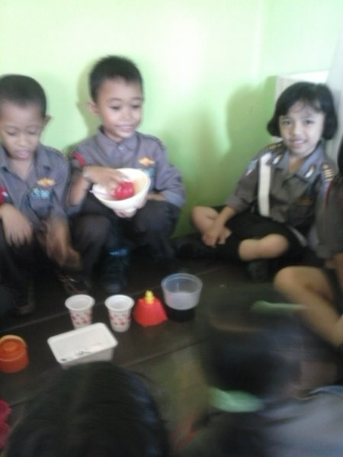

Anak bermain peran “Empat Sehat Lima Sempurna”.
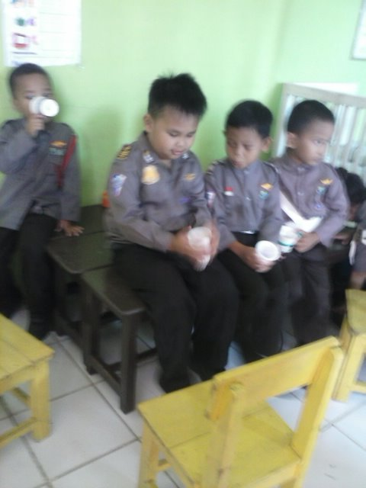

Anak bermain peran “Tidak Jajan Sembarangan”.
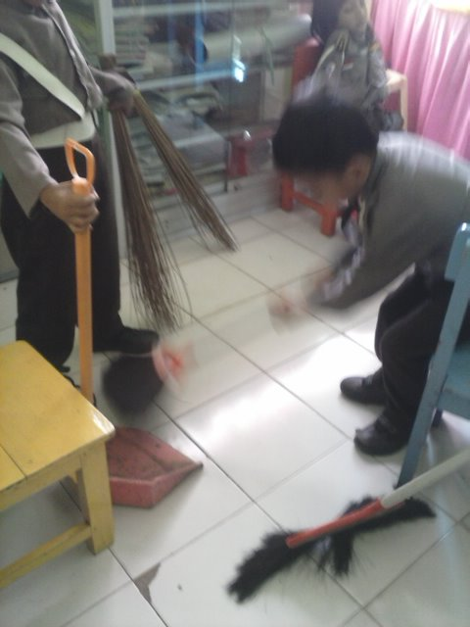

Anak bermain peran “Bersih Pangkal Sehat”.

